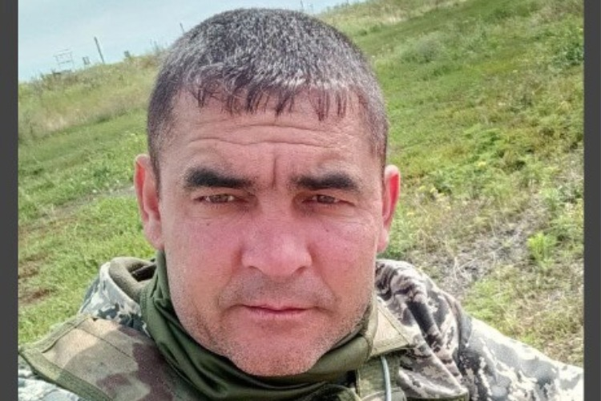

**ЧЕРКАСОВ СЕРГЕЙ ВЛАДИМИРОВИЧ**

Черкасов Сергей Владимирович родился 13 мая 1983 года в селе Сосновоборское.

Погиб в сентябре 2023 года в районе села Клещеевка Артемовского района. Награжден орденом Мужества (посмертно).